
Začínáme s programem LibreOffice

Chapter 12
Creating HTML Files
Ukládáme dokumenty jako soubory HTML

Autorská práva
This document is Copyright © 2018 by the LibreOffice Documentation Team. Přispěvatelé jsou uvedeni níže. You may distribute it and/or modify it under the terms of either the GNU General Public License (http://www.gnu.org/licenses/gpl.html), version 3 or later, or the Creative Commons Attribution License (http://creativecommons.org/licenses/by/4.0/), version 4.0 or later.
Všechny ochranné známky uvedené v této příručce patří jejich vlastníkům.

Přispěvatelé
Tato kniha byla vytvořena úpravami a aktualizacemi knihy Getting Started with OpenOffice.org 3.3.

Pro toto vydání
Olivier Hallot | Dave Barton | Dan Lewis

To previous editions
Agnes Belzunce | Peter Hillier-Brook | Ian Laurenson
Peter Kupfer | Jean Hollis Weber | Linda Worthington
Peter Schofield | Ron Faile Jr. | Olivier Hallot

Zpětná vazba
Připomínky a náměty k tomuto dokumentu posílejte v angličtině do e-mailové konference dokumentačního týmu na adresu: documentation@global.libreoffice.org.
- Poznámka
Všechno, co do e-mailové konference pošlete, včetně e-mailové adresy a dalších osobních informací uvedených ve zprávě, bude veřejně viditelné bez možnosti smazání.

Datum vydání a verze programu
Published February 2018. Based on LibreOffice 6.0.

Poznámka pro uživatele systému macOS
Některé klávesové zkratky a položky nabídek jsou v systému macOS jiné než v systémech Windows a Linux. V následující tabulce jsou uvedeny nejdůležitější rozdíly, které se týkají informací v této kapitole. Podrobnější seznam se nachází v nápovědě k aplikaci.
Windows nebo Linux | Ekvivalent pro macOS | Význam
Nástroje > Možnosti výběr v nabídce | LibreOffice > Předvolby | Otevře nastavení s možnostmi
Klepnutí pravým tlačítkem | Control+klepnutí a/nebo klepnutí pravým tlačítkem v závislosti na operačním systému počítače | Otevře se místní nabídka
Ctrl (Control) | ⌘ (Command) | Používá se i s jinými klávesami
F5 | Shift+⌘+F5 | Otevřete Navigátor
F11 | ⌘+T | Otevře postranní lištu Styly
Obsah
Autorská práva 2
Přispěvatelé 2
Pro toto vydání 2
Pro předchozí vydání 2
Zpětná vazba 2
Datum vydání a verze programu 2
Poznámka pro uživatele systému macOS 2
Úvod 4
Relativní a absolutní hypertextové odkazy 4
Vytváření hypertextových odkazů 5
Použití Navigátoru 5
Použití dialogového okna Hypertextový odkaz 6
Úprava hypertextových odkazů 7
Odstranění hypertextových odkazů 7
Saving and exporting documents as HTML files 8
dokumenty programu Writer 8
Saving a Writer document as an HTML file 8
Exporting a single web page 8
Saving as a series of web pages 9
Sešity programu Calc 10
Prezentace programu Impress 10
Dokumenty programu Draw 14
Creating, editing, and saving HTML files using Writer/Web 14
Writer/Web display modes 14
Creating and editing an HTML document 15
Checking a web page in a browser 15

Úvod
HTML capabilities in LibreOffice make it possible to save and export documents in HTML format.
This chapter describes how to do the following in Writer, Calc, Impress, and Draw:
- Create hyperlinks within a document, also to other documents such as web pages, PDFs, and other files.
- Create, edit, and save HTML documents using Writer/Web.
When creating a document that you plan to deliver as an HTML file, you need to consider the following:
- V dokumentu HTML jsou hypertextové odkazy aktivní (lze na ně klepnout), ale jiné křížové odkazy vkládané programem LibreOffice aktivní nejsou.
- Objekt, například obrázek, se uloží jako samostatný soubor. Pokud jsme však takový objekt umístili do rámce (například s příslušným popiskem), neuloží se a v dokumentu HTML se nezobrazí: místo něj se zobrazí název rámce.

Relativní a absolutní hypertextové odkazy
Hypertextové odkazy uložené v souboru mohou být buď relativní, nebo absolutní.
Relativní hypertextový odkaz udává jak se tam dostat z místa, kde jsme nyní (tím se myslí složka, ve které je uložen aktuální dokument), zatímco absolutní hypertextový odkaz udává jak se tam dostat bez ohledu na to, odkud začneme.
Absolutní odkaz přestane fungovat, když se přesune cíl. Relativní odkaz přestane fungovat, když se změní umístění počátku vzhledem k cíli. Pokud například máme v téže složce dva sešity, které na sebe vzájemně odkazují, a přesuneme celou složku na nové místo, absolutní hypertextový odkaz bude chybný, ale relativní nikoliv.
Chceme-li změnit způsob, jakým jsou v balíku LibreOffice ukládány hypertextové odkazy v souboru, vybereme Nástroje > Možnosti > Načítání/ukládání > Obecné a zvolíme, zda chceme ukládat URL relativně při odkazování na systém souborů, Internet nebo obojí.
Program Calc vždy zobrazí absolutní hypertextový odkaz. Dochází k tomu i tehdy, když jsme uložili relativní hypertextový odkaz, není však třeba se znepokojovat. Taková „absolutní“ adresa cíle se změní, když soubor přesuneme.
- Poznámka
HTML Files containing links as relative to the file system that will be uploaded to a web server requires the files be in a file structure matching that of the web server. Otherwise, the links will point to the wrong folder.
- Tip
Pokud ponecháme ukazatel myši nad hypertextovým odkazem, zobrazí se tip nápovědy s absolutním odkazem, protože balík LibreOffice interně používá absolutní názvy cest. The complete path and address can only be seen when you view the result of the HTML export (saving a spreadsheet as an HTML file), by loading the HTML file as text, or by opening it with a text editor.

Vytváření hypertextových odkazů
When you type text (such as a website addresses or URL) that can be used as a hyperlink, and then press the space bar or the Enter key, LibreOffice automatically creates the hyperlink and applies formatting to the text (usually a color and underlining). If this does not happen, you can enable this feature by going to Tools > AutoCorrect Options > Options on the menu bar and selecting the URL Recognition option.
If you do not want LibreOffice to convert a specific URL to a hyperlink, go to Edit > Undo Insert on the menu bar, or press Ctrl+Z immediately after the formatting has been applied, or place the cursor in the hyperlink, right-click, and select Remove Hyperlink from the context menu.
- Tip
To change the color of hyperlinks, go to Tools > Options > LibreOffice > Application colors, scroll to Unvisited links and/or Visited links, pick the new colors and click OK. Pozor: toto změní barvu všech hypertextových odkazů ve všech součástech balíku LibreOffice, což nemusí být to, co chceme.
V programech Writer a Calc (ale ne v programech Draw nebo Impress) můžeme také změnit barvu znakového stylu Internetový odkaz nebo definovat nové styly a použít je na vybrané odkazy.

Použití Navigátoru
Hypertextové odkazy je možné vkládat pomocí Navigátoru, jedná se o jednoduchý způsob, jak vložit hypertextový odkaz do jiné části téhož dokumentu.
- Otevřeme dokument, jenž obsahuje položky, na které chceme odkázat.
- Click on the Navigator icon in the Sidebar or press F5.
- Click the triangle to the right of the Drag Mode icon and select Insert as Hyperlink (Figure 1). The Drag Mode icon changes shape depending on the type of insert that was previously selected. The default icon for Drag Mode is to show the Hyperlink icon.
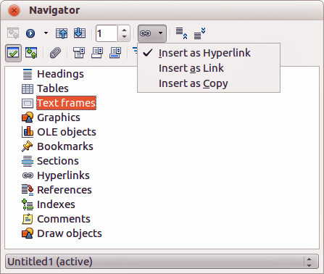Obrázek 1: Vkládání hypertextového odkazu pomocí Navigátoru
- Select the document from the drop-down list at the bottom of the Navigator that contains the item that you want to link to.
- V seznamu Navigátoru vybereme položku, kterou chceme vložit jako hypertextový odkaz.
- Přetáhneme položku do dokumentu na místo, kam chceme vložit hypertextový odkaz. Název prvku je do dokumentu vložen jako aktivní hypertextový odkaz.
Pokud vkládáme pomocí Navigátoru hypertextový odkaz na objekt jako například obrázek, je vhodné, aby text odkazu byl smysluplný, například Graf tržeb v roce 2009. Abychom toho dosáhli, je nutné buď smysluplně pojmenovat objekty a nenechávat jim výchozí názvy (jako Obrázek6), nebo upravit název výsledného odkazu pomocí dialogového okna Hypertextový odkaz, jak je popsáno dále.
Navigátor můžeme také použít k tomu, abychom vložili hypertextový dokument z jednoho dokumentu (zdrojového) na určité místo v jiném dokumentu (cílovém). Otevřeme Navigátor v cílovém dokumentu a přetáhneme položku ze zdrojového dokumentu na místo, kde chceme, aby se hypertextový odkaz zobrazil.

Použití dialogového okna Hypertextový odkaz
You can use the Hyperlink dialog to insert a hyperlink and modify all hyperlinks.
- Vybereme stávající text, který chceme použít jako odkaz.
- Click the Hyperlink icon on the Standard toolbar or go to Insert > Hyperlink on the menu bar to open the Hyperlink dialog (Figure 2).
- Na levé straně vybereme jednu ze čtyř kategorií hypertextových odkazů:
- Internet: hypertextový odkaz odkazuje na webovou adresu, která běžně začíná na http://.
- Mail: the hyperlink opens an email message that is pre-addressed to a particular recipient.
- Document: the hyperlink points to another document or to another place in the current document.
- Nový dokument: hypertextový odkaz vytváří nový dokument.
- Dialogové okno Hypertextový odkaz se mění podle vybraného typu hypertextového odkazu. Abychom hypertextový odkaz vytvořili, zadáme všechny nezbytné podrobnosti.
- Click Apply or OK button to create the hyperlink. If the Apply button is clicked the Hyperlink dialog remains open allowing you to create another hyperlink.
- Klepnutím na Zavřít dialogové okno Hypertextový odkaz zavřeme.
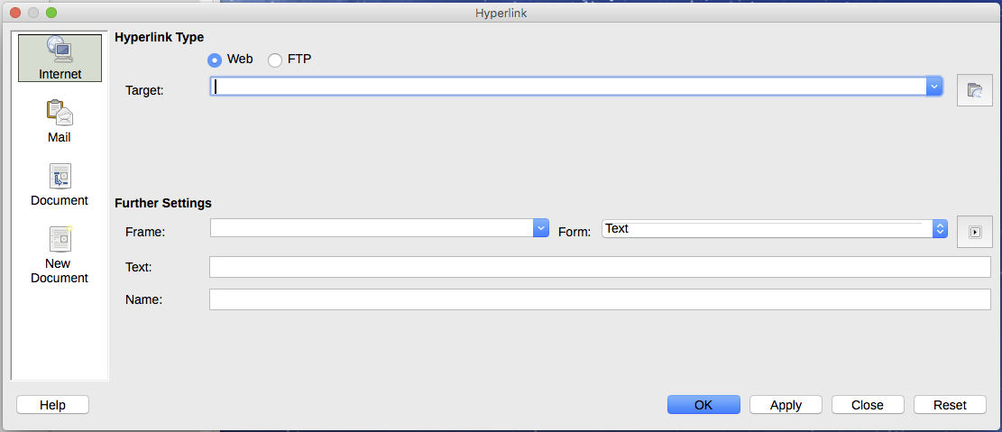Obrázek 2: Dialogové okno Hypertextový odkaz zobrazující podrobnosti odkazů na Internet
Dialogové okno se mění podle toho, jakou kategorii hypertextového odkazu zvolíme v levém panelu. Úplný popis všech voleb a souvislostí je nad rámec této kapitoly. Uvádíme souhrn běžně používaných voleb.
- For an Internet hyperlink, choose the type of hyperlink (Web or FTP), and enter the required web address (URL).
- For a Mail hyperlink, specify the address of the receiver and the subject.
- U hypertextového odkazu Dokument určíme cestu k dokumentu (klepnutím na Otevřít soubor otevřeme prohlížeč souborů) nebo ponecháme prázdnou hodnotu, chceme-li, aby odkaz směřoval na stejný dokument. Optionally specify the target in the document (for example a specific slide). Click the Target in Document icon to open the Target in Document dialog where you can select the type of target; or, if you know the name of the target, you can type it into the box.
- U hypertextového odkazu Nový dokument určíme, zda má být nově vytvořený dokument okamžitě upraven (Upravit nyní) nebo zda se má jen vytvořit (Upravit později). Zadáme název souboru a vybereme typ dokumentu, který se má vytvořit (textový, sešit apod.). Click the Select Path icon to open a file browser and choose where to store the file.
Oblast Další nastavení v pravé dolní části dialogového okna je společná pro všechny kategorie hypertextových odkazů, ačkoliv některé volby se více vztahují k určitým typům odkazů.
- Hodnota Rámec určuje, jak se hypertextový odkaz otevře. Týká se to dokumentů otevíraných ve webovém prohlížeči.
- Formulář stanoví, zda má být odkaz vytvořen jako text nebo jako tlačítko. Více informací se nachází v kapitole 15, Using Forms in Writer, příručky Návod k používání programu Writer (Writer Guide).
- Text stanovuje, jaký text se bude zobrazovat uživateli. Pokud nic nezadáme, použije se jako text odkazu úplná cesta nebo URL. Jestliže je odkaz relativní a soubor přesuneme, tento text se nezmění, ačkoliv se změní cíl odkazu.
- Název se týká dokumentů HTML. Určuje text, který se přidá jako atribut NAME do kódu HTML, který bude představovat hypertextový odkaz.
- Events: click this icon to open the Assign Macro dialog and select a macro to run when the link is clicked. See Chapter 13 Getting Started with Macros for more information.

Úprava hypertextových odkazů
Chceme-li upravit stávající odkaz:
- Klepneme kamkoliv do textu hypertextového odkazu.
- Click the Hyperlink icon on the Standard toolbar, or go to Edit > Hyperlink on the menu bar, or right-click and select Edit Hyperlink from the context menu. Otevře se dialogové okno Hypertextový odkaz.
- Provedeme požadované změny a klepneme na Použít, čímž změny uložíme. The Hyperlink dialog remains open, allowing you to continue editing hyperlinks. Po úpravě každého odkazu klepneme na Použít.
- Až úpravy odkazů dokončíme, klepneme na Zavřít.
Ve výchozím nastavení aktivujeme v balíku LibreOffice hypertextové odkazy pomocí Ctrl+klepnutí. This behavior can be changed in Tools > Options > LibreOffice > Security > Options by deselecting the option Ctrl-click required to follow hyperlinks. Pokud se odkazy aktivují klepnutím, zkontrolujte danou stránku, zda není u této možnosti zrušen výběr.

Odstranění hypertextových odkazů
Z hypertextového odkazu můžeme odstranit odkaz a ponechat pouze text tím, že klepneme pravým tlačítkem na odkaz a vybereme Odebrat hypertextový odkaz v místní nabídce. Někdy bude potřeba znovu nastavit formátování, aby formát textu odpovídal zbytku dokumentu.
Chceme-li text odkazu nebo tlačítka z dokumentu úplně odstranit, vybereme jej a stiskneme klávesu Backspace nebo Delete.

Saving and exporting documents as HTML files
The easiest way to create HTML documents in LibreOffice is to start with an existing document. You can get a good idea of how it will appear as a web page by using View > Web. Z tohoto zobrazení však nezjistíme, jaké vlastnosti se ve formátu HTML správně uloží a jaké se neuloží. Refer to “Relative and absolute hyperlinks” on page 4 on what to consider before creating a web page from a document.

dokumenty programu Writer

Saving a Writer document as an HTML file
To save a Writer document as a single HTML file, go to File > Save As on the menu bar and specify HTML Document (Writer) as the file type.
Saving a document as HTML document produces a set of files on your disk. LibreOffice will generate the image files and the HTML files necessary to create an HTML page in the browser.
- Tip
Use an empty folder to save your document as HTML file and images, The number of files generated by the format conversion depends on the number of images and objects in the original text document.
The file names are created following a simple rule summarized in Table 1.
Table 1: Summary of the file types created when saving as HTML format
File | Obsah
Myfile.html | The text contents, page layout, text attributes, meta tags, and styles.
Myfile_html_[random number].gif | Gif image of visible contents of OLE objects.
Myfile_html_[random number].png, jpg, or bmp | Images inserted in the text document as PNG, BMP, or JPEG keep their original format.
- Poznámka
The HTML transformation of the text document is limited by the HTML 4.0 Transitional specification. Text documents in office suites have a richer set of resources that will not appear in HTML, for example page formatting. Do not expect the same layout fidelity when saving a file with HTML format.
Saving as HTML may require more work directly on the HTML code to adjust the layout of the web page. See “Creating, editing, and saving HTML files using Writer/Web” on page 14.

Exporting a single web page
Another way to create a HTML file is to use File > Export and specify XHTML as the file type. LibreOffice will generate one XHTML file per text document. The image files are embedded in the XHTML file. XHTML files created by exporting a text document in LibreOffice have significant better layout rendering but fail to render objects other than images.
- Poznámky
Program Writer nenahradí více mezer v původním dokumentu kódem HTML pro nezlomitelné mezery. Chceme-li mít v souboru HTML nebo na webové stránce mezery navíc, je nutné v LibreOffice vložit nezlomitelné mezery. Toho dosáhneme tím, že stiskneme Ctrl+mezerník místo obyčejného stisknutí mezerníku.
The tab character is not rendered on exporting to XHTML. Instead, use borderless tables to position contents instead of the tab character in a line. This also affects bullet and number lists that insert by default a tab character between the bullet or number and the text. Use a list style where the tab character is replaced by a space.
Objects different than usual image formats are not rendered in LibreOffice XHTML output. These include drawings, spreadsheets, charts, and OLE object in general. To render an OLE object in XHTML, first transform its visible contents into an image and then replace the object in your document with the image.
The use of styles in the text document is strongly recommended for getting the best results when exporting to HTML or XHTML.

Saving as a series of web pages
Program Writer umožňuje uložit rozsáhlý dokument jako sadu webových stránek (souborů HTML) včetně stránky s obsahem.
- Určíme, které nadpisy by měly znamenat začátek nové stránky, a ujistíme se, že všechny tyto nadpisy mají stejný styl odstavce (například Nadpis 1).
- Go to File > Send > Create HTML Document on the menu bar to open the Name and Path of the HTML Document dialog (Figure 3).
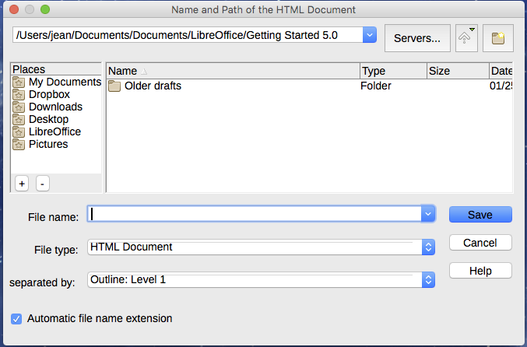Figure 3: Creating a series of web pages from one document
- Zadáme název souboru, pod kterým chceme stránky uložit.
- Specify which style indicates a new page by using the separated by drop-down list at the bottom of the dialog (for example, Heading 1).
- Klepnutím na Uložit vytvoříme vícestránkový dokument HTML. The resulting HTML files conform to the HTML 4 Transitional standard.

Sešity programu Calc
V programu Calc můžeme ukládat soubory jako dokumenty HTML tak, že zvolíme Soubor > Uložit jako v hlavní nabídce a vybereme jako typ souboru formát HTML dokument (Calc).
If the file contains more than one sheet, the additional sheets will follow one another in the HTML file. V horní části dokumentu budou umístěny odkazy na všechny listy.
Program Calc také umožňuje vložit odkazy přímo do sešitu pomocí dialogového okna Hypertextový odkaz. See “Creating hyperlinks” on page 5 for more information on hyperlinks.

Prezentace programu Impress
- Poznámka
Saving in HTML format does not retain animation and slide transitions.
Prezentace programu Impress nelze ve formátu HTML uložit, je nutné je jako dokumenty HTML exportovat. V každém kroku následujícího postupu můžeme klepnout na Vytvořit. The HTML files created will then use the default settings that you have not changed in any way.
- Zvolíme Soubor > Exportovat v hlavní nabídce a určíme název souboru a umístění, kam chceme webovou verzi prezentace uložit.
- Select HTML document (Impress) as the file type and click Save to open the HTML Export dialog (Figure 4).
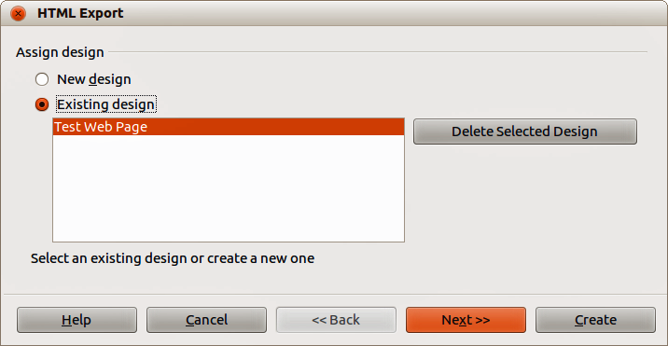Figure 4: HTML Export dialog - Assign design page
- On the Assign design page, you can choose to create a new design and select or delete an existing design. Specify a New design or an Existing design and click Next >>. Pokud jsme někdy dříve návrh webové stránky neuložili, není volba Existující návrh k dispozici.
- Nový návrh – na dalších stránkách průvodce bude vytvořen nový návrh.
- Existující návrh – ze seznamu návrhů se načte existující návrh, který se použije v následujících krocích. V poli se seznamem se zobrazí všechny existující návrhy.
- Smazat vybraný návrh smaže vybraný návrh ze seznamu. Jestliže návrh smažeme, smažeme pouze informace o návrhu. Exportovaný soubor tím smazán nebude.
- Specify the Publication type for the web pages (Figure 14), then click Next>>. Druh publikace stanoví základní nastavení prováděného exportu. Volby jsou:
- Standardní HTML formát – z exportovaných stránek se vytvoří standardní HTML stránky.
- Standardní HTML s rámci – vytvoří se standardní HTML stránky s rámci. Exportované stránky budou umístěny v hlavním rámci, v levém rámci bude zobrazen obsah v podobě hypertextových odkazů.
- Automaticky – vytvoří se výchozí HTML prezentace určená pro informační kiosek, ve které budou po stanoveném čase snímky automaticky měnit.
- WebCast – v exportu pro WebCast se vytvoří automatické skripty používající jazyky Perl nebo ASP. To umožní přednášejícímu (například přednášejícímu na telefonické konferenci, při které se používá prezentace na Internetu) měnit snímky, které mají ve webových prohlížečích zobrazeny posluchači.
For more information on the options available for this page of the HTML Export dialog, click Help to open the help pages.
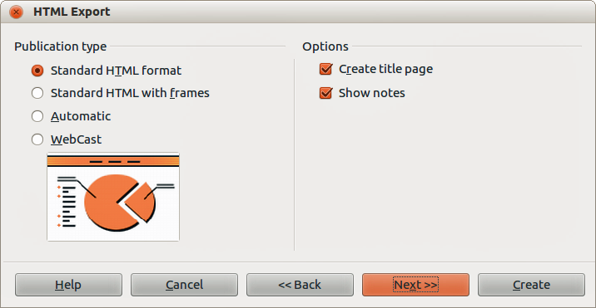Figure 5: HTML Export dialog – Publication type page
- Specify the options for Save graphics as, Monitor resolution, and Effects used for the web pages (Figure 6), then click Next>>. Možnosti na této stránce dialogového okna Exportovat HTML jsou následující:
- Uložit obrázky jako – určuje formát obrázků. Je také možné stanovit, jak budou exportované obrázky komprimovány.
- Rozlišení monitoru – určuje rozlišení cílové obrazovky. V závislosti na vybraném rozlišení se obrázky zobrazí zmenšené. Lze nastavit zmenšení až 80 % původní velikosti. Při výběru rozlišení je třeba vzít v úvahu, jaké rozlišení bude používat většina těch, kteří si budou stránky prohlížet. Určíme-li vysoké rozlišení, potom bude muset uživatel se středním rozlišením monitoru používat posuvníky, aby zobrazil celý snímek, což nejspíš nebude žádoucí.
- Effects – specifies whether sound files defined as an effect for slide transitions are exported and whether any hidden slides are exported.
For more information on the options available for this page of the HTML Export dialog, click Help to open the help pages.
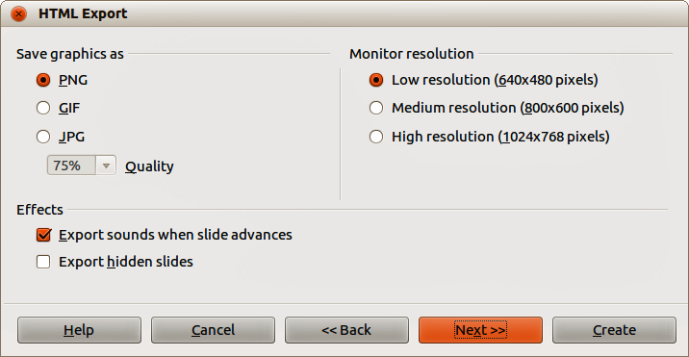Figure 6: HTML Export dialog – graphics and monitor resolution
- Specify the Information for the title page to be used with the web version of your presentation (Figure 7). The title page normally contains the author’s name, an e-mail address and home page, along with any additional information you may want to include. Tato stránka není k dispozici, pokud jsme dříve vybrali, že se titulní stránka nebude vytvářet, nebo jsme vybrali druh publikace Automaticky nebo WebCast.
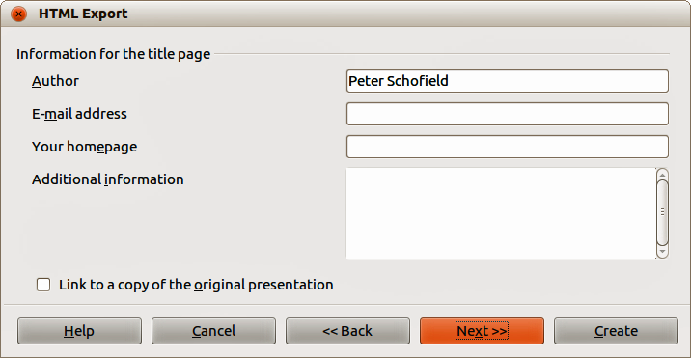Figure 7: HTML Export dialog – title page information
- Chceme-li vytvořit hypertextový odkaz pro stažení souboru s kopií prezentace, vybereme Odkaz na kopii původní prezentace a poté klepneme na Další>>.
- Select button style to be used for the web pages from the designs available (Figure 8) and then click Next>>.
Pokud nevybereme styl tlačítek, vytvoří se textová navigace.
Tato stránka není k dispozici, pokud jsme dříve vybrali druh publikace Automaticky nebo WebCast.
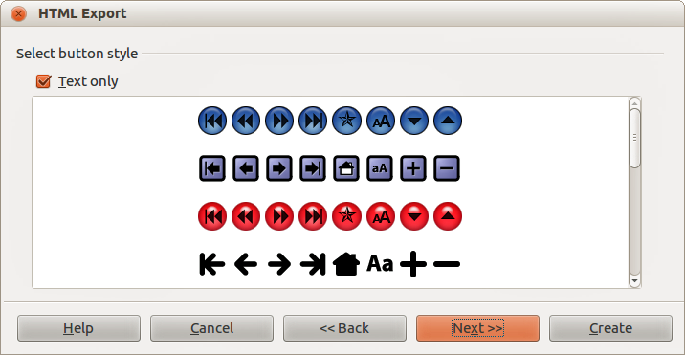Figure 8: HTML Export dialog – button style page
- Select color scheme to be used for the web pages (Figure 9) such as the color scheme and colors for text and background. Tato stránka není k dispozici, pokud jsme dříve vybrali druh publikace Automaticky nebo WebCast.
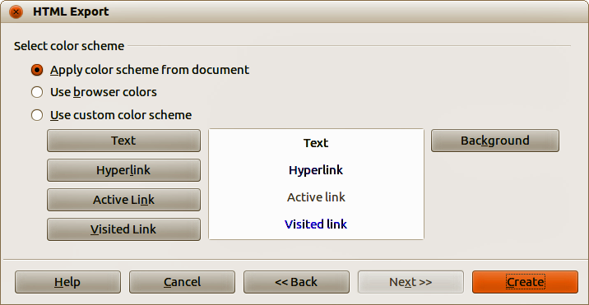Figure 9: HTML Export dialog – color scheme page
- Klepneme na Vytvořit.
- Pokud jsme pro webové stránky vytvořili nový návrh, zadáme jeho název a klepneme na Uložit.
- Poznámka
Podle velikosti prezentace a počtu obrázků, které obsahuje, se při exportu HTML vytvoří několik souborů HTML, JPG a GIF. Je proto vhodné vytvořit složku, která bude všechny soubory vytvořené pro webovou verzi prezentace obsahovat. If you simply save to your desktop and not in a specific folder, these separate HTML and graphics files will be placed all over your desktop.

Dokumenty programu Draw
Dokumenty programu Draw nelze uložit ve formátu HTML, je třeba je jako dokumenty HTML exportovat. Exporting drawings from Draw is similar to exporting a presentation from Impress. Zvolíme Soubor > Exportovat a vybereme jako typ souboru HTML dokument (Draw), poté postupujeme stejně jako při exportování prezentací programu Impress.

Creating, editing, and saving HTML files using Writer/Web
LibreOffice Writer can create, edit, and save files in HTML format using a configuration called Writer/Web.
To create a new HTML file use the menu option File > New > HTML Document.
Figure 10: Web display mode for Writer/Web

Writer/Web display modes
In addition to the Normal and Web display modes for editing (Figure 10), Writer/Web has a third editing mode called HTML Source mode (Figure 11). With the HTML Source mode, you can directly edit HTML tags such as <p>, <ul>, <table>, and so on to compose web page elements. In that mode you must know the HTML markup language.
You normally add content to an HTML document using the Web display mode, because it will render the contents as if displayed in a browser. Use the HTML Source editing mode to tweak the formatting.
- Poznámka
Because HTML markup language has fewer formatting possibilities than a text document in OpenDocument Format, Writer/Web cannot provide all formatting features for HTML documents and some formatting dialogs have fewer options available. For example, an HTML paragraph has no tab settings.
Figure 11: HTML Source view mode

Creating and editing an HTML document
To create an HTML document, choose File > New > HTML Document. Writer/Web opens a blank document in web display mode. You can now add content to the document by typing or pasting text, images, tables, and other objects. Use all the Writer/Web formatting resources including styles to format the content. When you have finished, save the document with the HTML file type.
If you need to add HTML content directly into the document, enter HTML Source editing mode by clicking the HTML Source icon on the toolbar or choosing View > HTML Source from the menu bar. In that mode, Writer/Web turns into a notepad-like text editor (Figure 11).
- Poznámka
The HTML markup content generated by Writer/Web is limited to the production of a displayable document in a web browser. It does not consider other components of a website such as external cascading style sheets (CSS), external JavaScript, or other script languages. Use the HTML Source mode to manually insert links to these external components into the page.

Checking a web page in a browser
It is important to check your web pages (HTML documents) in a web browser such as Mozilla Firefox, Google Chrome, Microsoft Edge, or Safari. Not all browsers render HTML files the same way, so if possible, check the contents in several browsers.
To make LibreOffice open your default web browser and display the contents of a document, go to File > Preview in Web Browser. You can also open any web browser and then open the HTML file in it.

